RMSD

Protein

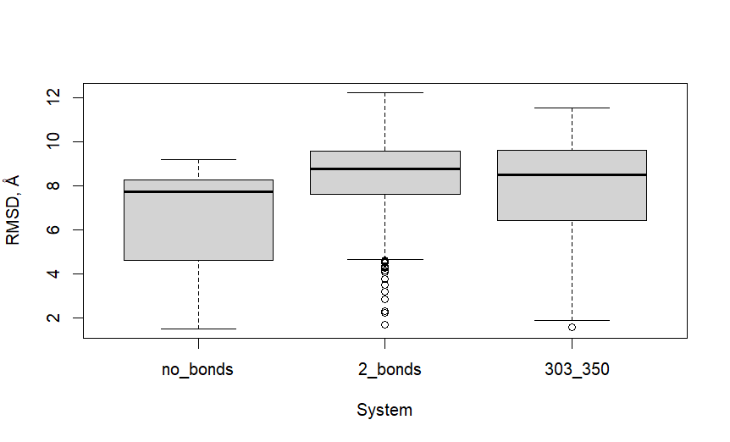

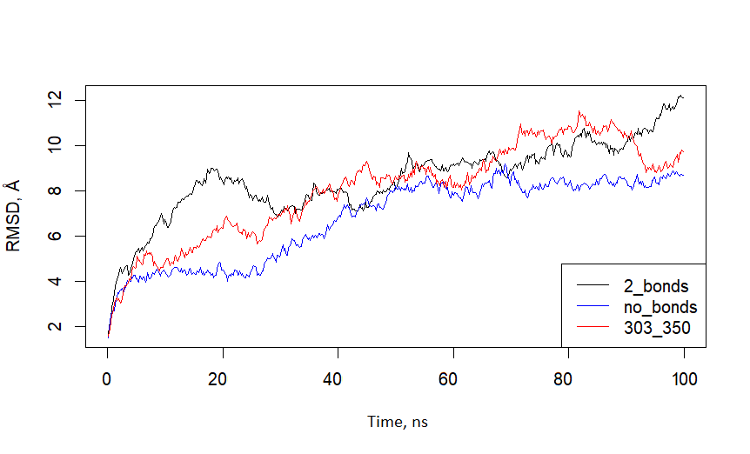

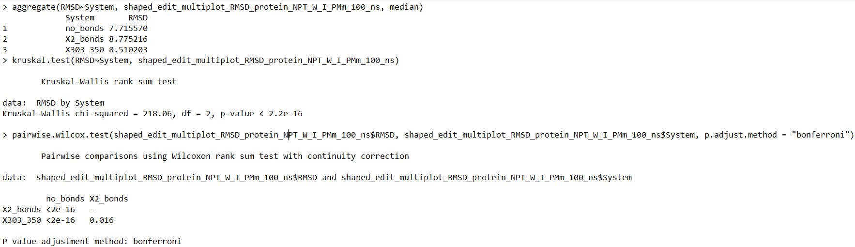

Комментарий

Полученные данные говорят о том, что, во-первых, системы расположились в порядке уменьшения медианы RMSD аминокислотных остатков белка от 2_bonds (8,8 Å) к 303_350 (8,5 Å), вплоть до no_bonds (7,7 Å), а во-вторых, все системы в середине симуляции (~с 250 фрейма/50 нс по 350 фрейм/70 нс) вышли на плато на уровнях RMSD аминокислотных остатков ~8,4 Å , 8,2 Å и 7,8 Å соответственно, однако к концу симуляции ситуация изменилась: наблюдали рост RMSD аминокислотных остатков белка (до 12,0 Å) в системе 2_bonds, скачок RMSD аминокислотных остатков белка (до 11,0 Å) и возврат на плато системы 303_350, а система no_bonds стабильно оставалась на плато. На основе статистического анализа выявлено, что степень отклонения структуры аминокислотных остатков белка от начальной конформации значимо отличается в системах с различным количеством дисульфидных связей. Гипотеза о том, что количество дисульфидных связей влияет на RMSD аминокислотных остатков белка, не отвергается данными текущей серии экспериментов.

ECL

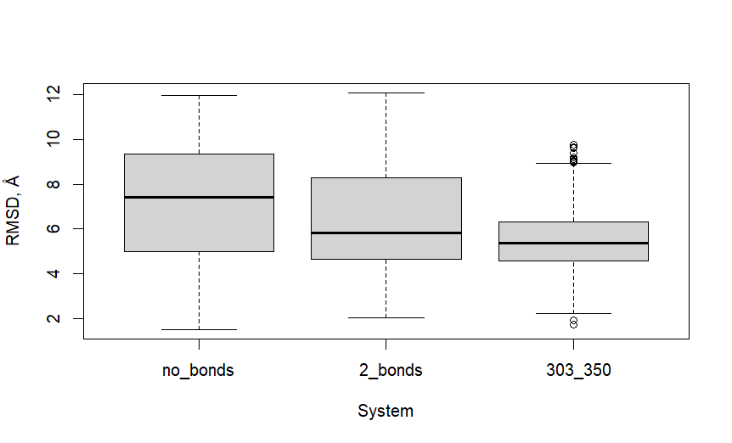

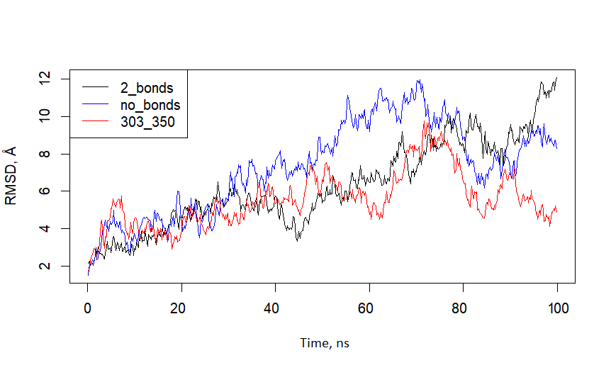

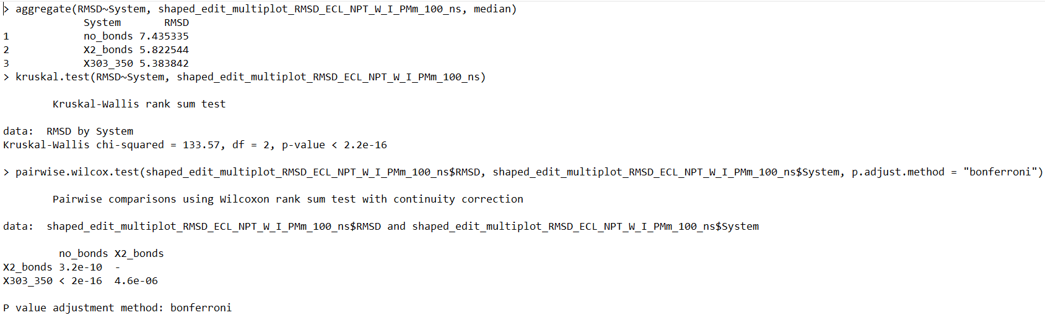

Комментарий

Полученные данные говорят о том, что, во-первых, системы расположились в порядке уменьшения медианы RMSD аминокислотных остатков большого ВКД от no_bonds (7,4 Å) к 2_bonds (5,8 Å), вплоть до 303_350 (5,4 Å), а во-вторых, все системы в течение симуляции не вышли на плато по уровням RMSD аминокислотных остатков большого ВКД, к концу симуляции наблюдали рост RMSD аминокислотных остатков большого ВКД (до 12,0 Å) в системе 2_bonds, в середине симуляции (с 250 фрейма/50 нс по 350 фрейм/70 нс) скачок RMSD аминокислотных остатков большого ВКД (до 11,5 Å) и возврат на уровень 8,0 Å системы no_bonds, а система 303_350 к концу симуляции показала снижение до 4,0 Å. На основе статистического анализа выявлено, что степень отклонения структуры аминокислотных остатков большого ВКД от начальной конформации значимо отличается в системах с различным количеством дисульфидных связей. Гипотеза о том, что количество дисульфидных связей влияет на RMSD аминокислотных остатков большого ВКД, не отвергается данными текущей серии экспериментов.

Epitope MX35

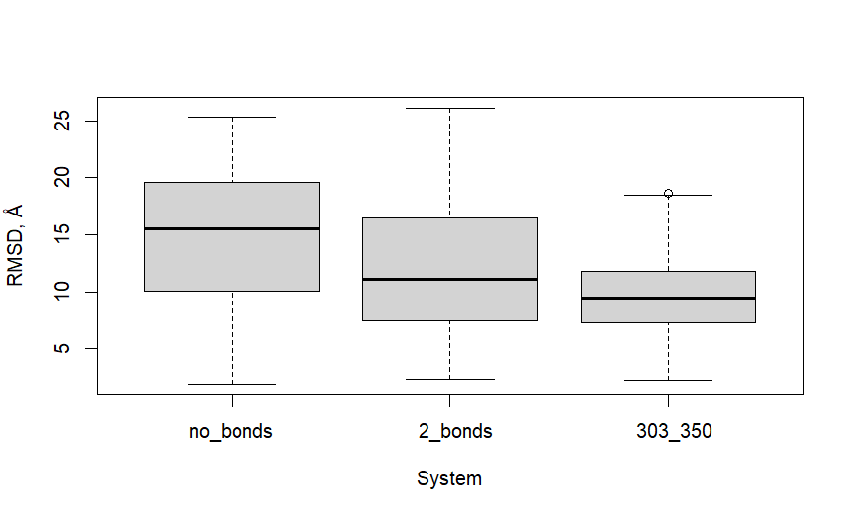

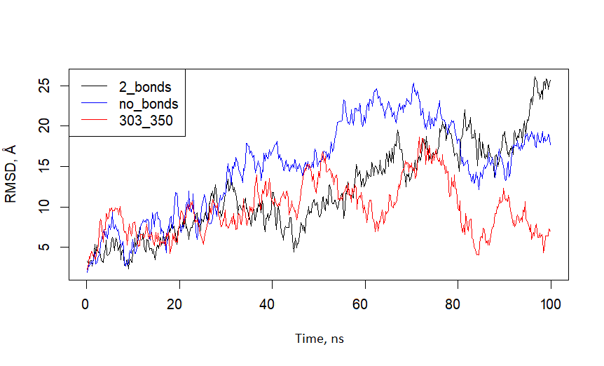

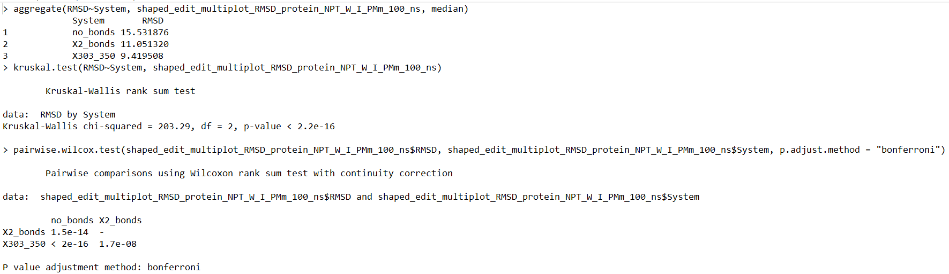

Комментарий

Полученные данные говорят о том, что, во-первых, системы расположились в порядке уменьшения медианы RMSD аминокислотных остатков эпитопа MX35 от no_bonds (15,5 Å) к 2_bonds (11,1 Å), вплоть до 303_350 (9,4 Å), а во-вторых, все системы в течение симуляции не вышли на плато по уровням RMSD аминокислотных остатков эпитопа MX35, к концу симуляции наблюдали рост RMSD аминокислотных остатков эпитопа MX35 (до 25,0 Å) в системе 2_bonds, в середине симуляции (с 250 фрейма/50 нс по 425 фрейм/85 нс) скачок RMSD аминокислотных остатков эпитопа MX35 (до 24,0 Å) и возврат на уровень 17,5 Å системы no_bonds, а система 303_350 показала снижение до 7,0 Å. На основе статистического анализа выявлено, что степень отклонения структуры аминокислотных остатков эпитопа MX35 от начальной конформации значимо отличается в системах с различным количеством дисульфидных связей. Гипотеза о том, что количество дисульфидных связей влияет на RMSD аминокислотных остатков эпитопа MX35, не отвергается данными текущей серии экспериментов.

Вывод

Полученные данные говорят о том, что, во-первых, в ряду эпитоп MX35- большой ВКД-белок наблюдается уменьшение медианы RMSD аминокислотных остатков, а во-вторых, значение показателя RMSD систем no_bonds и 303_350 вышло и осталось на плато только для белка в целом, в остальных случаях, включая систему 2_bonds для белка в целом, выход на плато не выявлен. На основе статистического анализа выявлено, что степень отклонения структуры аминокислотных остатков белка, большого ВКД и эпитопа MX35 от начальной конформации значимо отличается в системах с различным количеством дисульфидных связей. Гипотезы о том, что количество дисульфидных связей влияет на RMSD аминокислотных остатков белка, большого ВКД и эпитопа MX35, не отвергаются данными текущей серии экспериментов.

RMSF

ECL

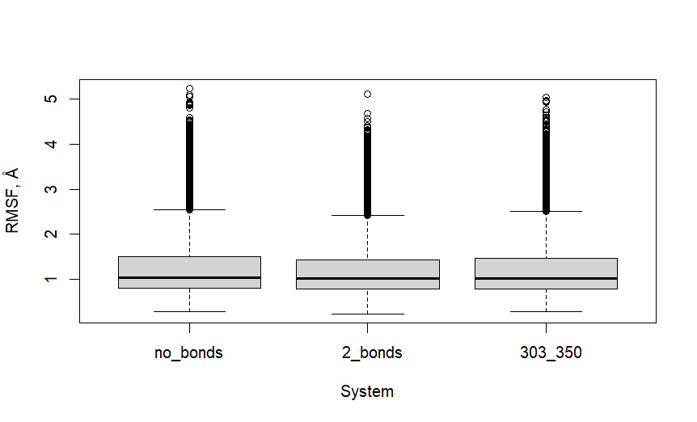

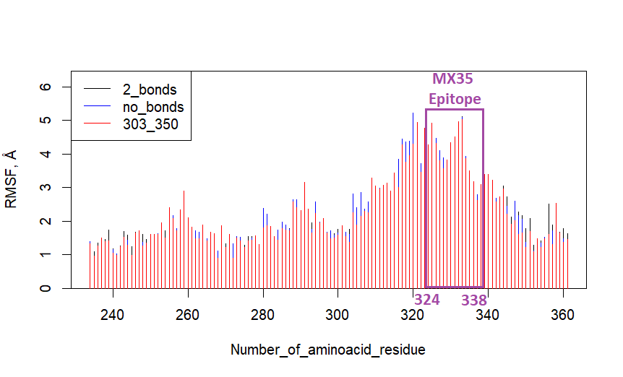

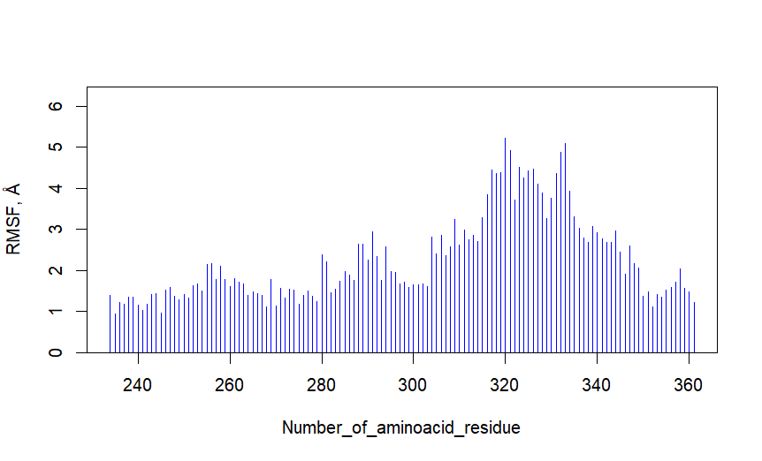

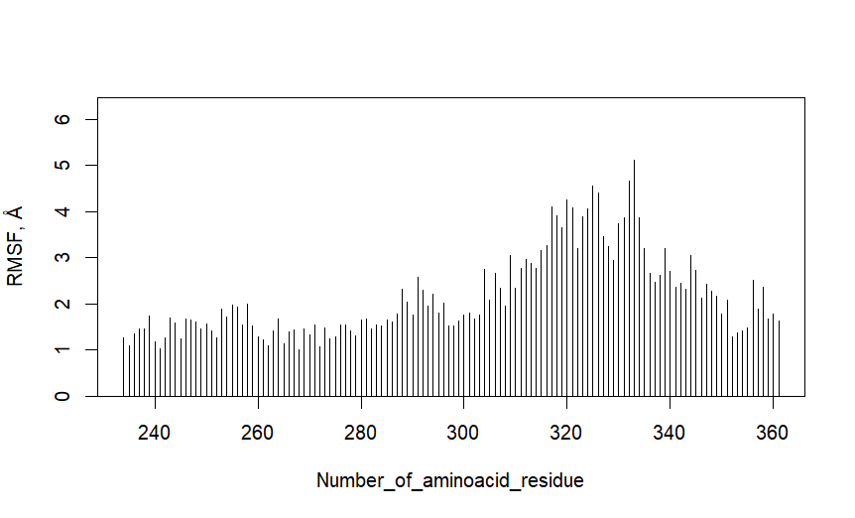

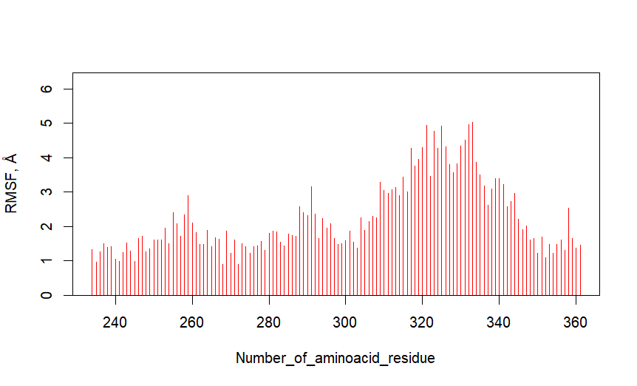

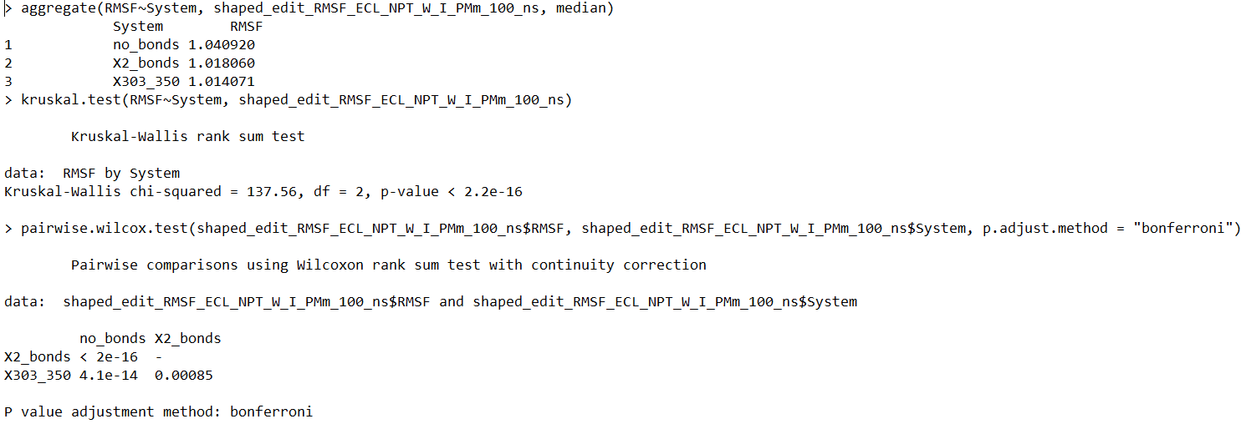

Комментарий

Полученные данные говорят о том, что, во-первых, системы расположились в порядке уменьшения медианы RMSF аминокислотных остатков большого ВКД от no_bonds (1,04 Å) к 2_bonds (1,02 Å), вплоть до 303_350 (1,01 Å), а во-вторых, наиболее подвижные аминокислотные остатки большого ВКД (не менее 3,0 Å) представлены в позициях 309, 311, 315–336, 339 (no_bonds), 309, 315–328, 330–335, 339, 344 (2_bonds), 291, 309, 310, 312, 313, 315–336, 338–341 (303_350); наименее подвижные (не более 1,2 Å) – 235, 237, 240–242, 245, 268, 270, 275, 352 (no_bonds), 235, 241, 262, 265, 268, 272, 275, 352 (2_bonds), 235, 240–242, 245, 268, 270, 272, 275, 350, 352, 354 (303_350). На основе статистического анализа выявлено, что подвижность аминокислотных остатков большого ВКД значимо отличается в системах с различным количеством дисульфидных связей. Гипотеза о том, что количество дисульфидных связей влияет на RMSF аминокислотных остатков большого ВКД, не отвергается данными текущей серии экспериментов.

Epitope MX35

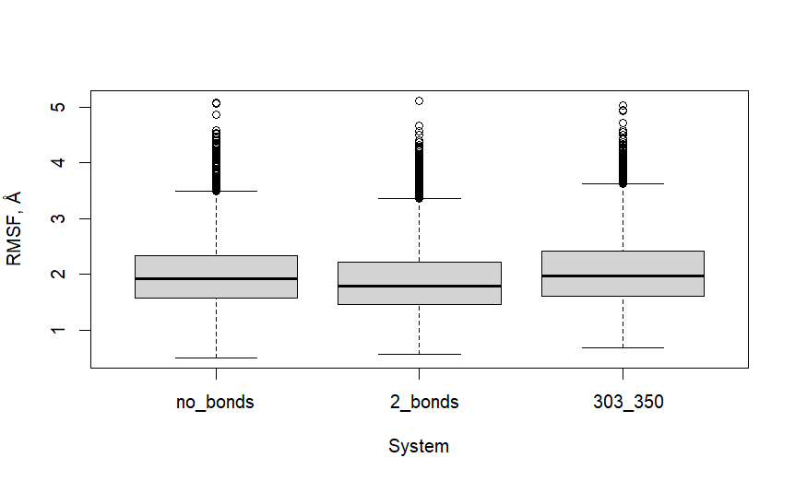

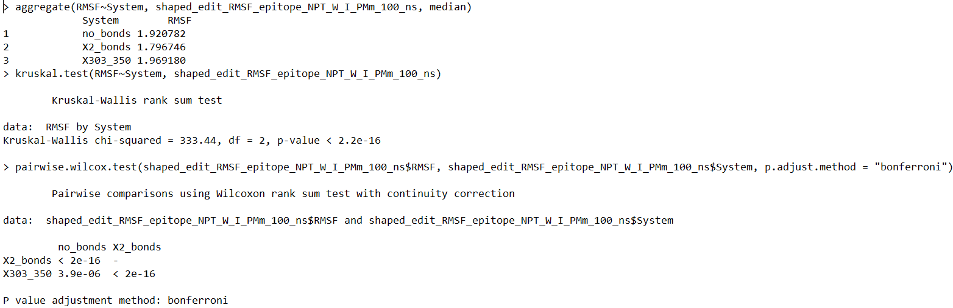

Комментарий

Полученные данные говорят о том, что, во-первых, системы расположились в порядке уменьшения медианы RMSF аминокислотных остатков эпитопа MX35 от 303_350 (1,97 Å) к no_bonds (1,92 Å), вплоть до 2_bonds (1,80 Å), а во-вторых, наиболее подвижные аминокислотные остатки эпитопа MX35 (не менее 5,0 Å) представлены в позиции 333 для всех систем; наименее подвижные (не более 4,0 Å) – 328–330, 334–338 (no_bonds), 327–331, 334–338 (2_bonds), 327–329, 334–338 (303_350). На основе статистического анализа выявлено, что подвижность аминокислотных остатков эпитопа MX35 значимо отличается в системах с различным количеством дисульфидных связей. Гипотеза о том, что количество дисульфидных связей влияет на RMSF аминокислотных остатков эпитопа MX35, не отвергается данными текущей серии экспериментов.

Вывод

Полученные данные говорят о том, что, во-первых, в ряду большой ВКД-эпитоп MX35 наблюдается увеличение медианы RMSF аминокислотных остатков (эпитоп MX35 подвижнее большого ВКД), а во-вторых, наиболее подвижные аминокислотные остатки большого ВКД (не менее 3,0 Å) представлены в большинстве систем в позициях 309, 315–328, 330–335, 339, в т.ч. эпитопа MX35 (не менее 5,0 Å) – 333; наименее подвижные (не более 1,2 Å) – 235, 241, 268, 275, 352, а для эпитопа MX35 (не более 4,0 Å) – 327–329, 334–338. На основе статистического анализа выявлено, что подвижность аминокислотных остатков большого ВКД и эпитопа MX35 от начальной конформации значимо отличается в системах с различным количеством дисульфидных связей. Гипотезы о том, что количество дисульфидных связей влияет на RMSF аминокислотных остатков большого ВКД и эпитопа MX35, не отвергаются данными текущей серии экспериментов.

SASA

ECL

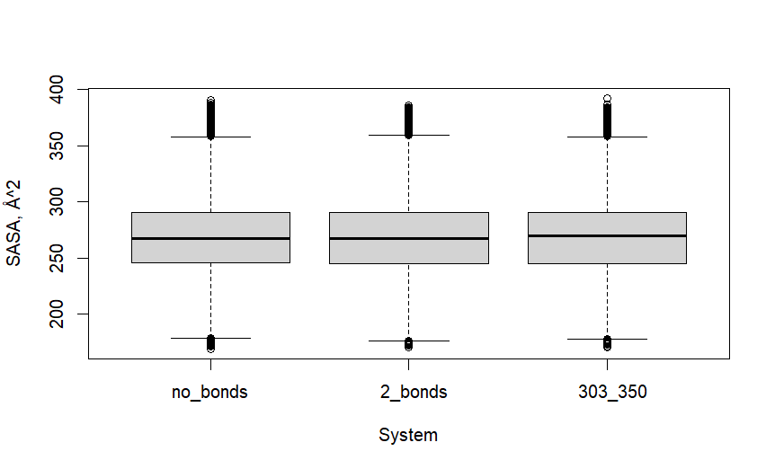

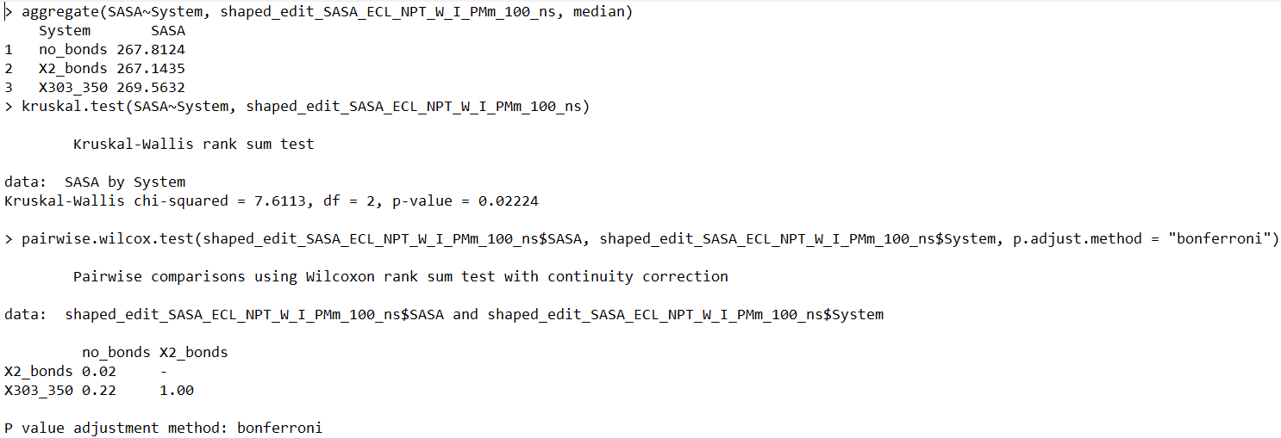

Комментарий

Полученные данные говорят о том, что системы расположились в порядке уменьшения медианы SASA аминокислотных остатков большого ВКД от 303_350 (269,6 Å²) к no_bonds (267,8 Å²), вплоть до 2_bonds (267,1 Å²). На основе статистического анализа выявлено, что площадь поверхности, доступная растворителю, аминокислотных остатков большого ВКД по критерию Крускала-Уоллиса значимо отличается в системах с различным количеством дисульфидных связей, однако при проведении рангового теста Вилкоксона с поправкой Бонферрони получили, что эти различия всё же значимы только в паре систем no_bonds-2_bonds. Гипотеза о том, что количество дисульфидных связей влияет на SASA аминокислотных остатков большого ВКД, отвергается данными текущей серии экспериментов.

Epitope MX35

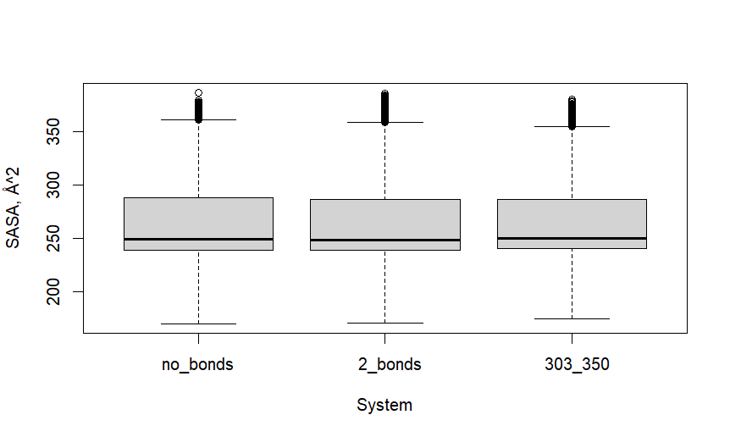

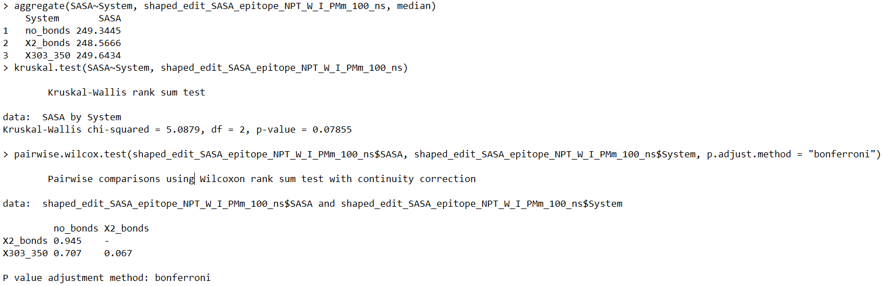

Комментарий

Полученные данные говорят о том, что системы расположились в порядке уменьшения медианы SASA аминокислотных остатков эпитопа MX35 от 303_350 (249,6 Å²) к no_bonds (249,3 Å²), вплоть до 2_bonds (248,6 Å²). На основе статистического анализа выявлено, что площадь поверхности, доступная растворителю, аминокислотных остатков эпитопа MX35 не отличается в системах с различным количеством дисульфидных связей. Гипотеза о том, что количество дисульфидных связей влияет на SASA аминокислотных остатков эпитопа MX35, отвергается данными текущей серии экспериментов.

Вывод

Полученные данные говорят о том, что в ряду большой ВКД-эпитоп MX35 наблюдается снижение медианы SASA аминокислотных остатков (эпитоп MX35 компактнее большого ВКД в целом). На основе статистического анализа выявлено, что площадь поверхности, доступная растворителю, аминокислотных остатков большого ВКД в целом и эпитопа MX35 в частности не отличается в системах с различным количеством дисульфидных связей. Гипотезы о том, что количество дисульфидных связей влияет на SASA аминокислотных остатков большого ВКД и, в частности, эпитопа MX35, отвергаются данными текущей серии экспериментов.

Rg

ECL

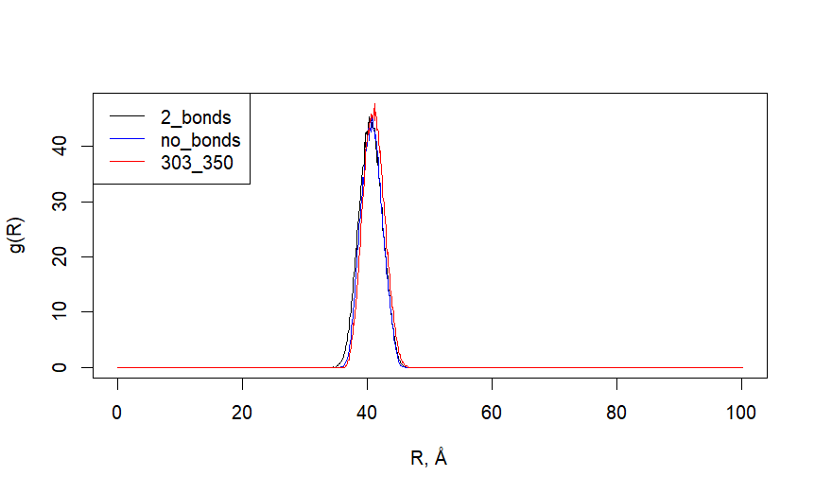

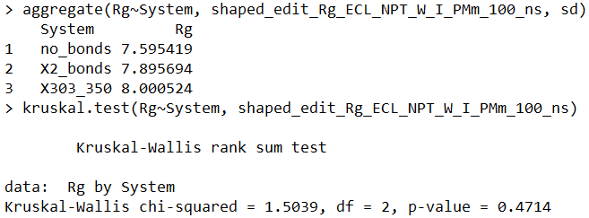

Комментарий

Полученные данные говорят о том, что системы расположились в порядке уменьшения стандартного отклонения g(R) аминокислотных остатков большого ВКД от 303_350 (8,0) к 2_bonds (7,9), вплоть до no_bonds (7,6). На основе статистического анализа выявлено, что g(R) аминокислотных остатков большого ВКД по критерию Крускала-Уоллиса не отличается в системах с различным количеством дисульфидных связей. Гипотеза о том, что количество дисульфидных связей влияет на g(R) аминокислотных остатков большого ВКД, отвергается данными текущей серии экспериментов.

Epitope MX35

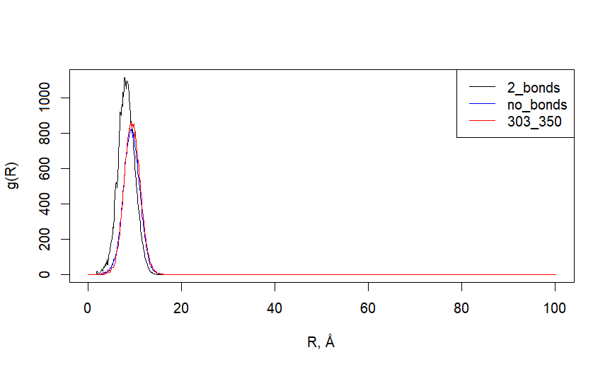

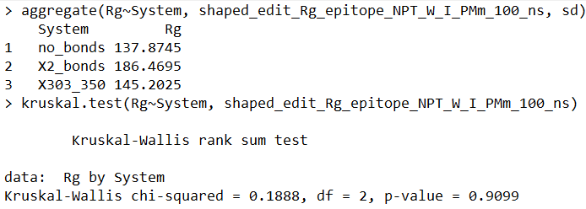

Комментарий

Полученные данные говорят о том, что системы расположились в порядке уменьшения стандартного отклонения g(R) аминокислотных остатков эпитопа MX35 от 2_bonds (186,5) к 303_350 (145,2), вплоть до no_bonds (137,9). На основе статистического анализа выявлено, что g(R) аминокислотных остатков эпитопа MX35 по критерию Крускала-Уоллиса не отличается в системах с различным количеством дисульфидных связей. Гипотеза о том, что количество дисульфидных связей влияет на g(R) аминокислотных остатков эпитопа MX35, отвергается данными текущей серии экспериментов.

Вывод

Полученные данные говорят о том, что в ряду большой ВКД-эпитоп MX35 наблюдается рост стандартного отклонения g(R) аминокислотных остатков. На основе статистического анализа выявлено, что g(R) аминокислотных остатков большого ВКД в целом и эпитопа MX35 в частности не отличается в системах с различным количеством дисульфидных связей. Гипотезы о том, что количество дисульфидных связей влияет на g(R) аминокислотных остатков большого ВКД и, в частности, эпитопа MX35, отвергаются данными текущей серии экспериментов.

E_{el}

Protein

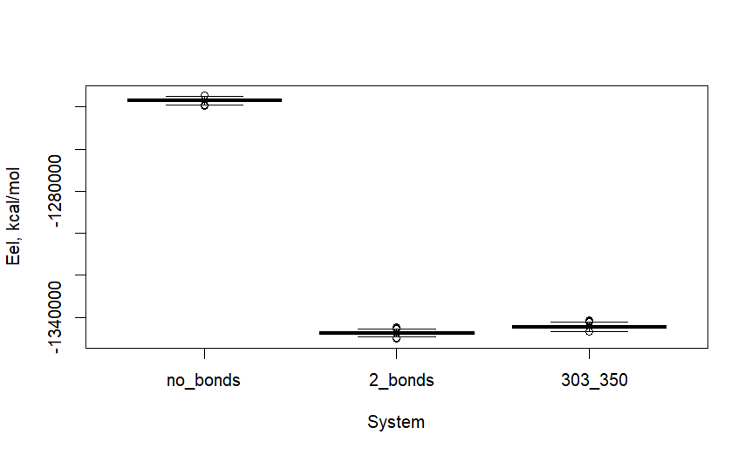

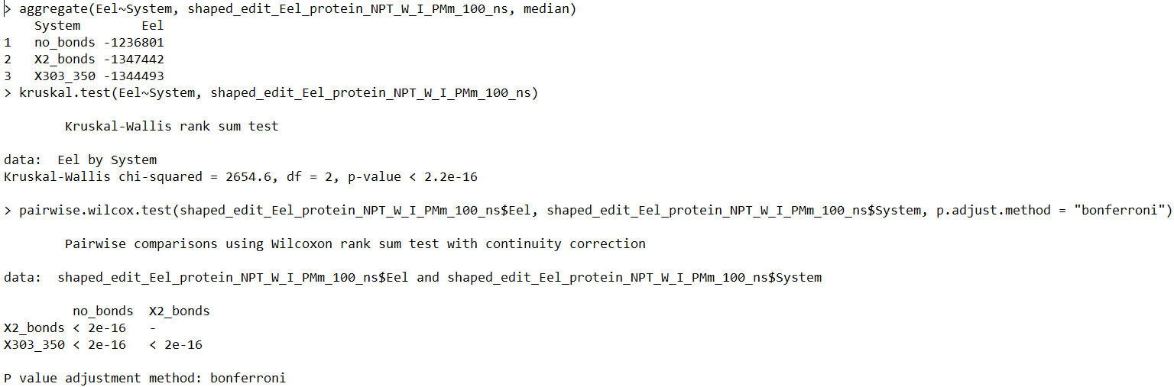

Комментарий – вывод

Полученные данные говорят о том, что системы расположились в порядке уменьшения медианы E_{el} аминокислотных остатков белка от no_bonds (-1237 МКал/моль) к 303_350 (-1344 МКал/моль), вплоть до 2_bonds
(-1347 МКал/моль). На основе статистического анализа выявлено, что E_{el} аминокислотных остатков белка значимо отличается в системах с различным количеством дисульфидных связей. Гипотеза о том, что количество дисульфидных связей влияет на E_{el} аминокислотных остатков белка, не отвергается данными текущей серии экспериментов.

E_{VdW}

Protein

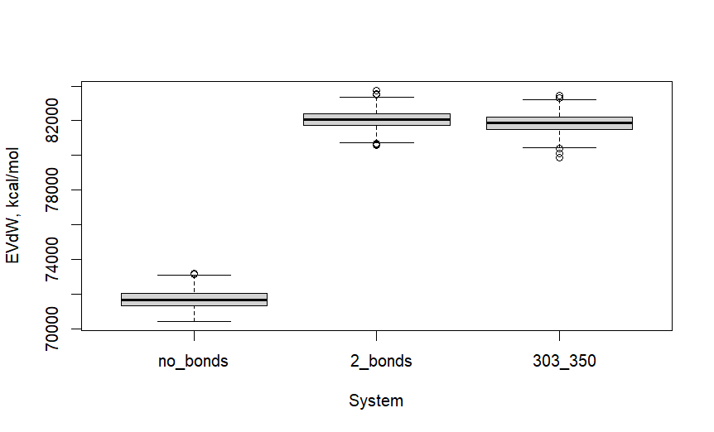

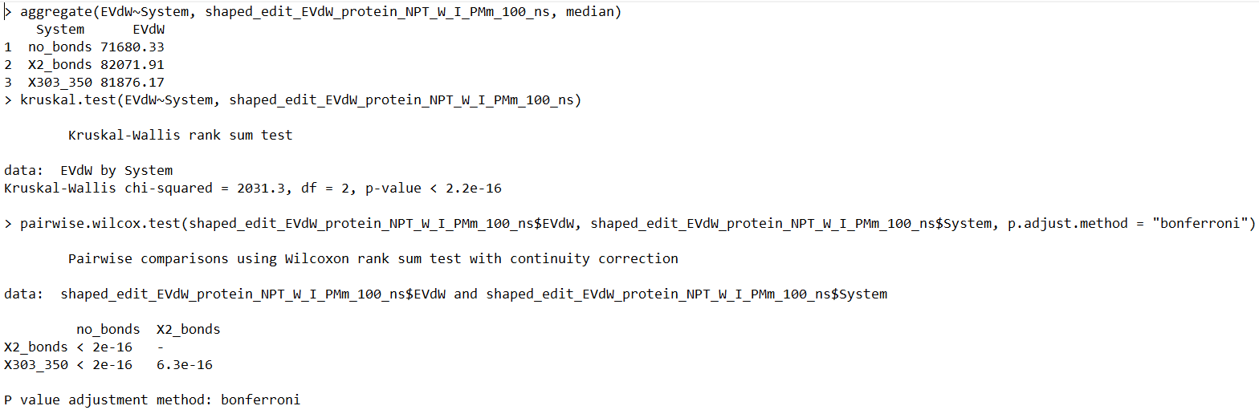

Комментарий – вывод

Полученные данные говорят о том, что системы расположились в порядке уменьшения медианы E_{VdW} аминокислотных остатков белка от 2_bonds (82,1 МКал/моль) к 303_350 (81,9 МКал/моль), вплоть до no_bonds (71,7 МКал/моль). На основе статистического анализа выявлено, что E_{VdW} аминокислотных остатков белка значимо отличается в системах с различным количеством дисульфидных связей. Гипотеза о том, что количество дисульфидных связей влияет на E_{VdW} аминокислотных остатков белка, не отвергается данными текущей серии экспериментов.

Disulphide bonds

322—328

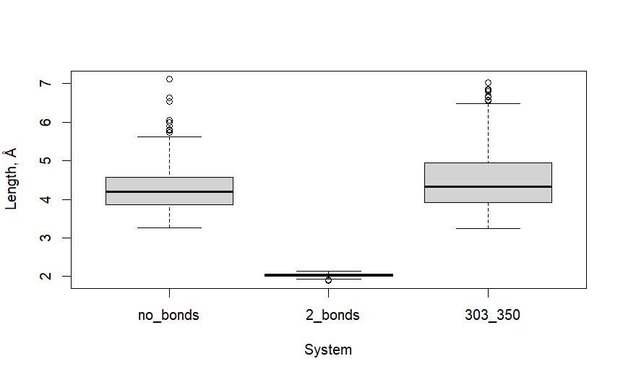

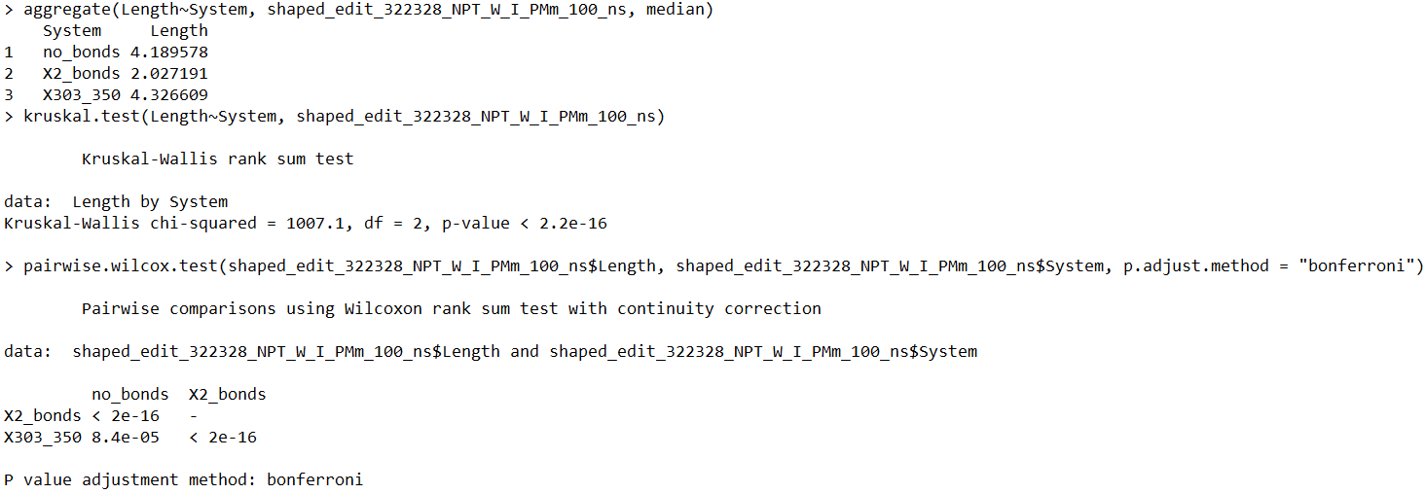

Комментарий

Полученные данные говорят о том, что системы расположились в порядке уменьшения медианы расстояния между атомами серы цистеинов 322 и 328 от 303_350 (4,327 Å) к no_bonds (4,190 Å), вплоть до 2_bonds (2,027 Å). На основе статистического анализа выявлено, что расстояние между атомами серы цистеинов 322 и 328 значимо отличается в системах с различным количеством дисульфидных связей. Гипотеза о том, что количество дисульфидных связей влияет на расстояние между атомами серы цистеинов 322 и 328, не отвергается данными текущей серии экспериментов.

303—350

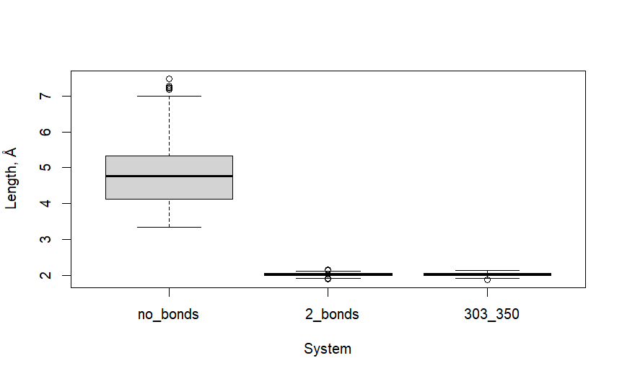

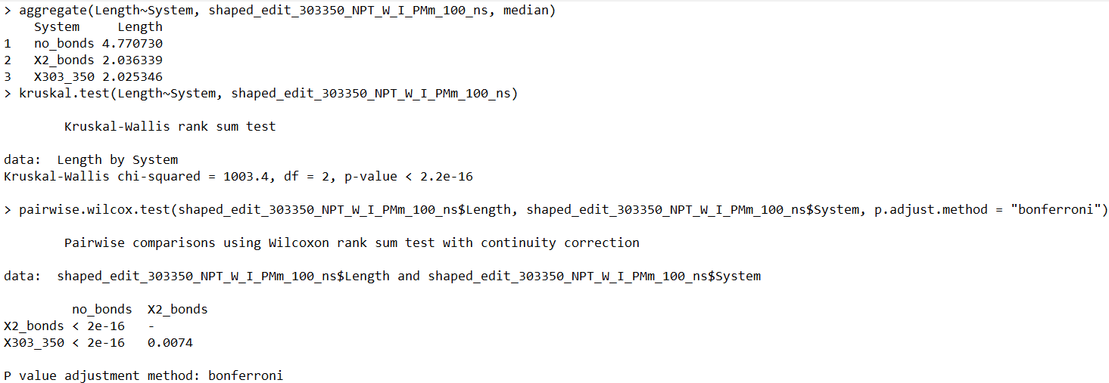

Комментарий

Полученные данные говорят о том, что системы расположились в порядке уменьшения медианы расстояния между атомами серы цистеинов 303 и 350 от no_bonds (4,771 Å) к 2_bonds (2,036 Å), вплоть до 303_350 (2,025 Å). На основе статистического анализа выявлено, что расстояние между атомами серы цистеинов 303 и 350 значимо отличается в системах с различным количеством дисульфидных связей. Гипотеза о том, что количество дисульфидных связей влияет на расстояние между атомами серы цистеинов 303 и 350, не отвергается данными текущей серии экспериментов.

Вывод

Полученные данные говорят о том, что в ряду 303—350-322—328 системы расположились в порядке уменьшения медианы расстояния между атомами серы цистеинов. На основе статистического анализа выявлено, что расстояния между атомами серы цистеинов 322 и 328, 303 и 350 значимо отличаются в системах с различным количеством дисульфидных связей. Гипотезы о том, что количество дисульфидных связей влияет на расстояние между атомами серы цистеинов 322 и 328, 303 и 350, не отвергаются данными текущей серии экспериментов.

PCA

no_bonds

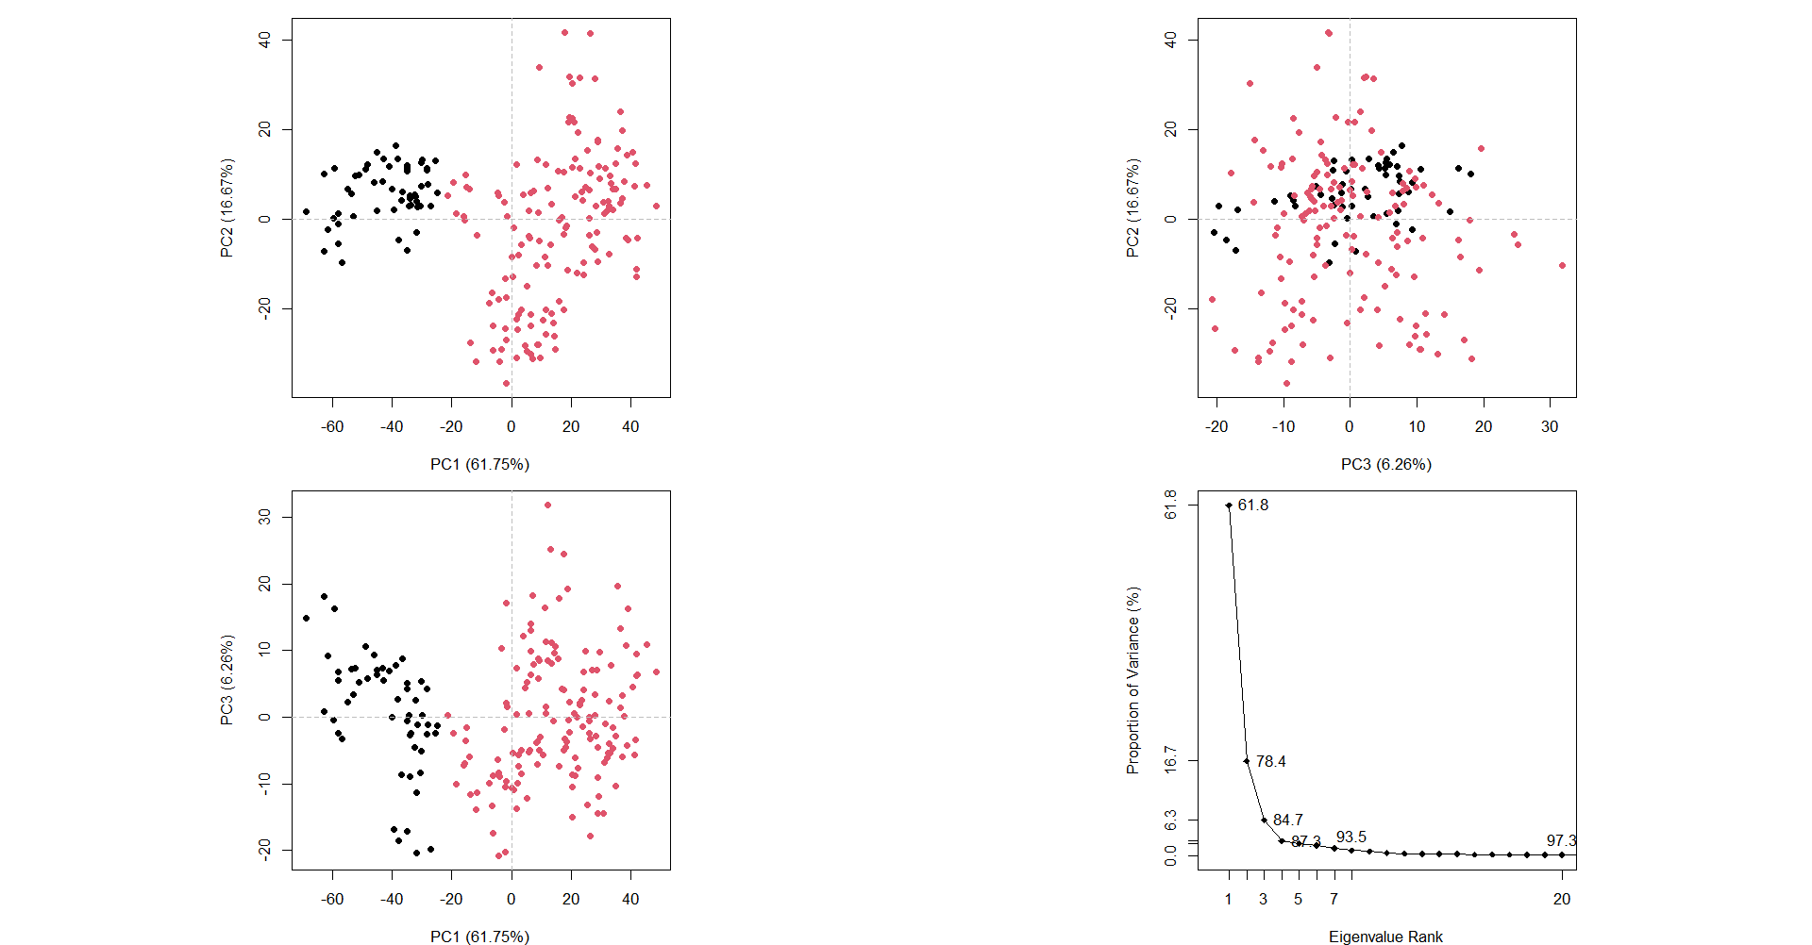

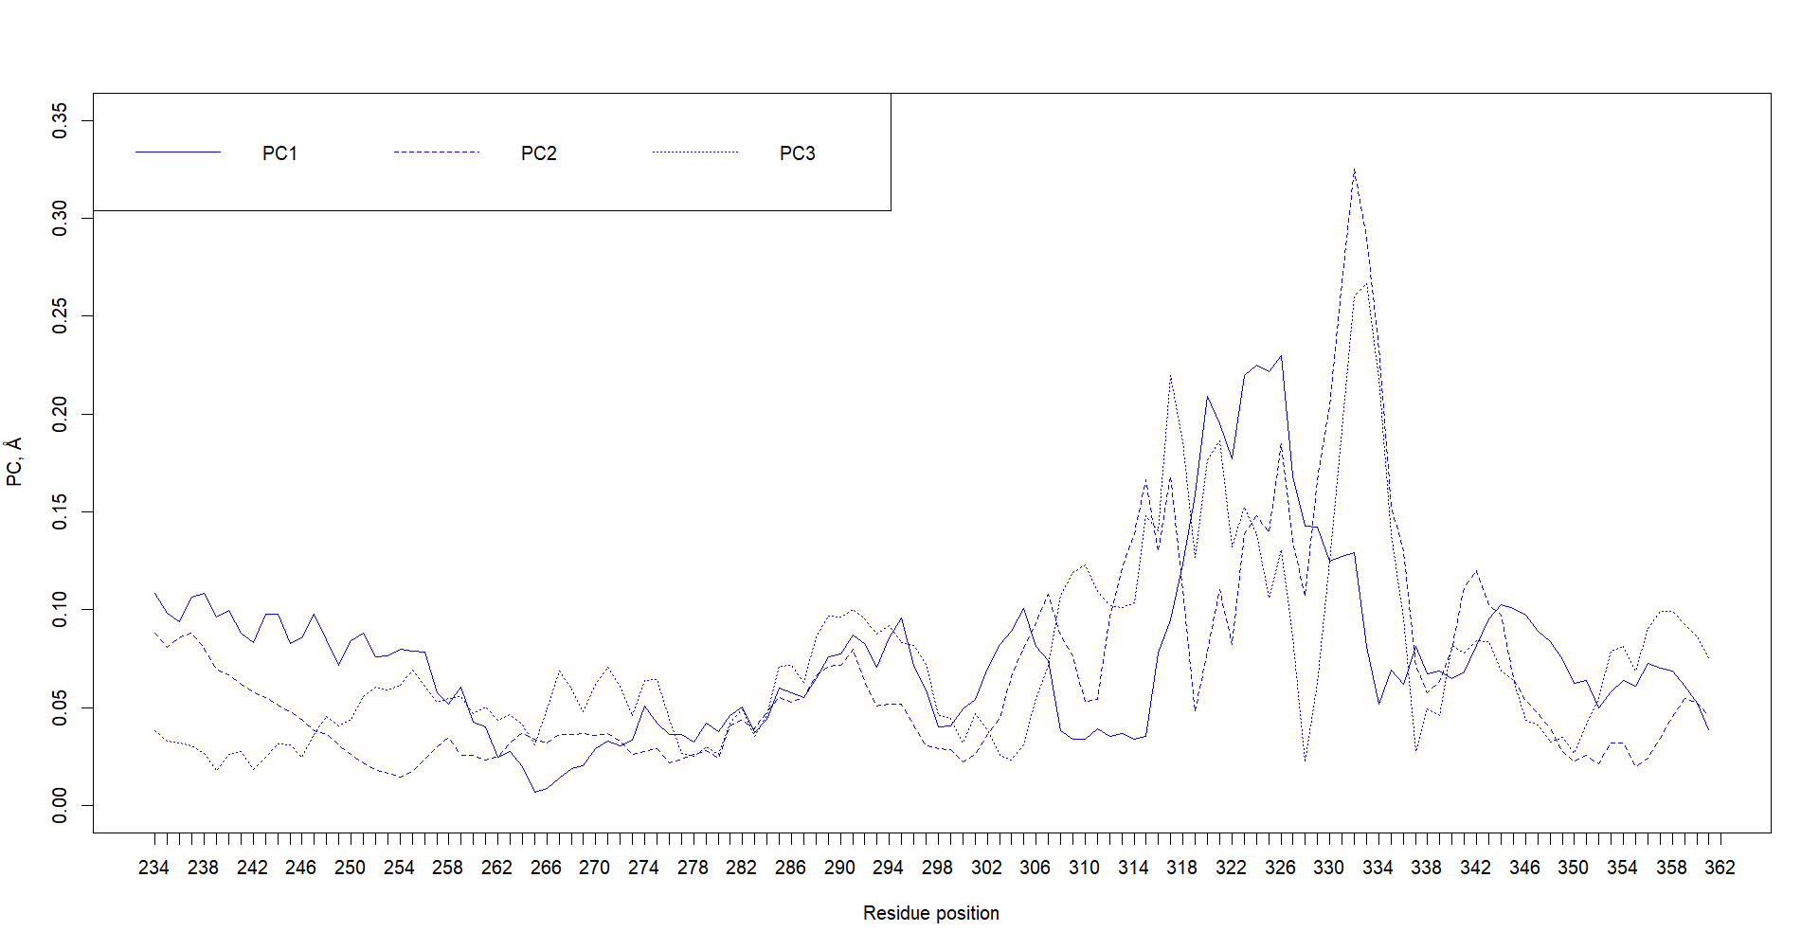

2_bonds

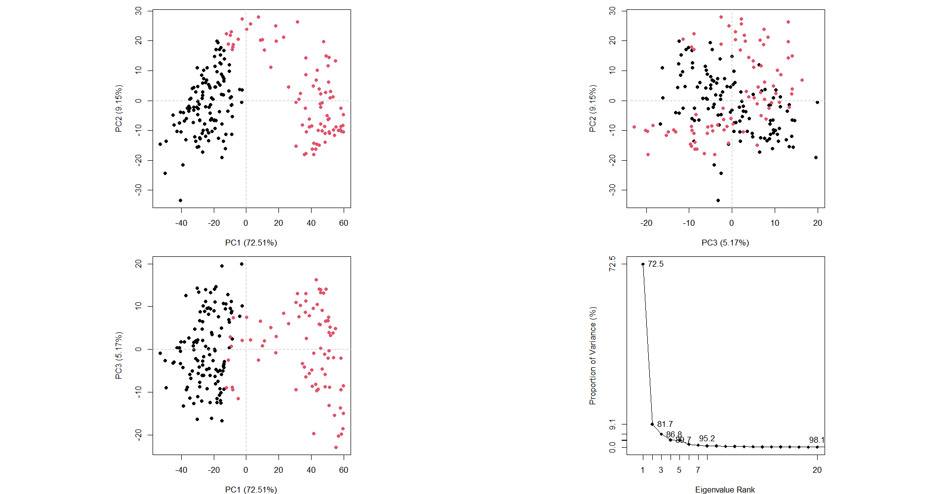

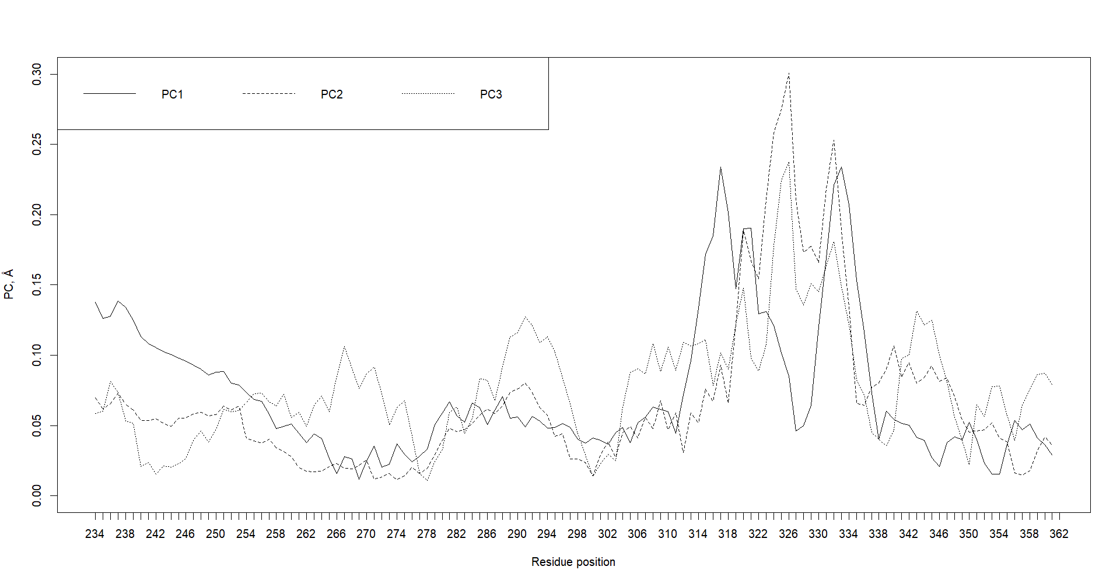

303_350

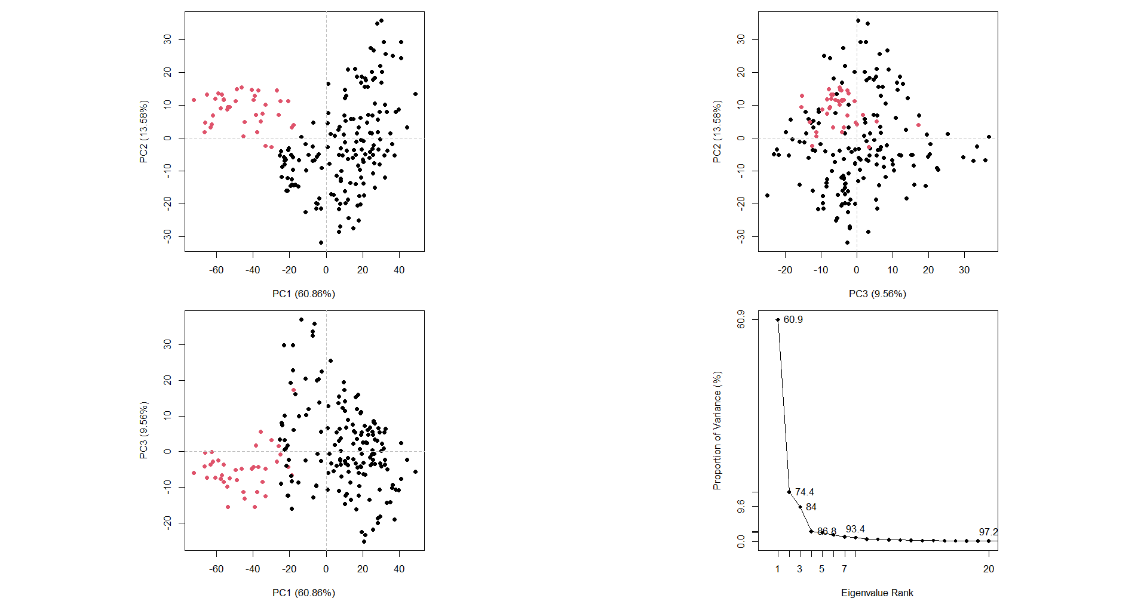

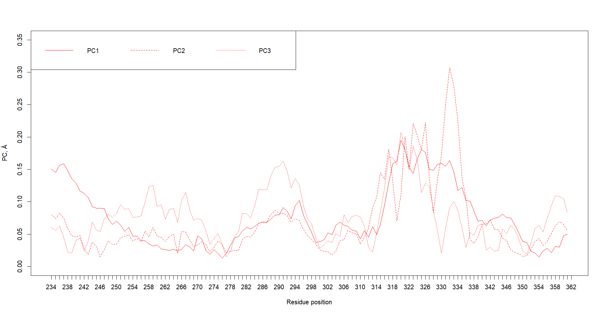

1st principal component

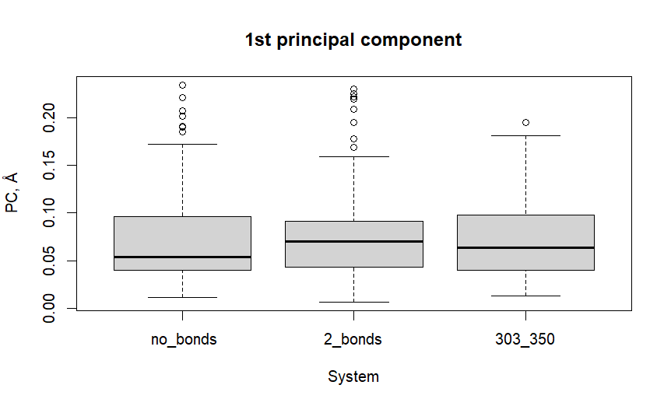

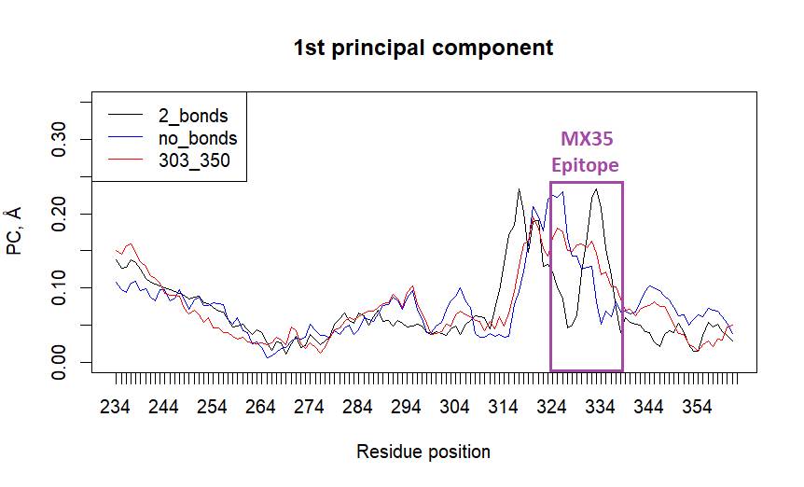

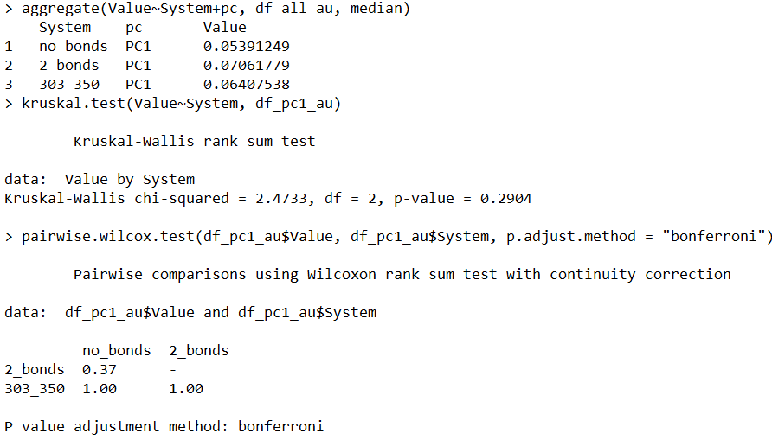

Комментарий

В ходе проведения анализа главных компонент (PCA) траекторий МД для большого ВКД (в т.ч. и эпитопа MX35, далее его аминокислотные остатки выделены полужирным), были получены следующие результаты для амплитуды атомных векторов (PC) по 1-й главной компоненте – 1) системы расположились в порядке уменьшения медианы PC от 2_bonds (0,071 Å) к 303_350 (0,064 Å) вплоть до no_bonds (0,054 Å), однако различия между системами незначимы (p ≥ 0,05); 2) наибольшее смещение во всех системах показали аминокислотные остатки 237, 274, 304, 320, 332 и 356; 3) наименьшее смещение во всех системах показали аминокислотные остатки 276, 299, 322, 338 и 352. Таким образом, характер конформационного поведения большого ВКД (в т. ч. и эпитопа MX35), по 1-й главной компоненте во всех системах определяется высокой подвижностью аминокислотных остатков 237, 274, 304, 320, 332 и 356 и низкой подвижностью аминокислотных остатков 276, 299, 322, 338 и 352, а гипотеза о влиянии количества дисульфидных связей на дсиперсию движения аминокислотных остатков полипептидного остова – С_{α}-атомов большого ВКД (в т. ч. и эпитопа MX35), по 1-й главной компоненте отвергается данными текущей серии экспериментов.

2nd principal component

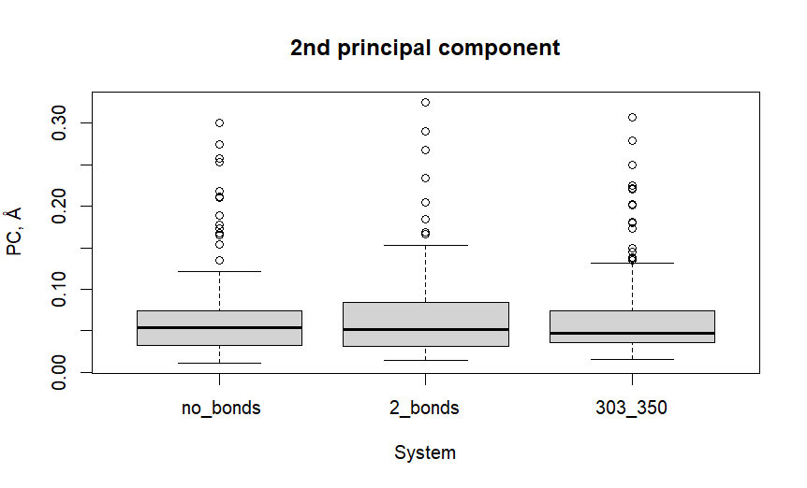

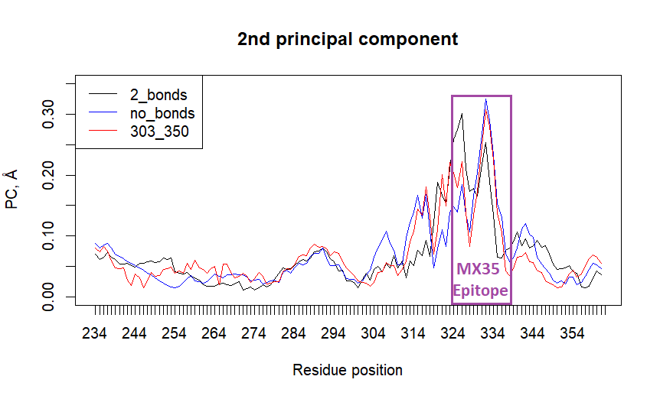

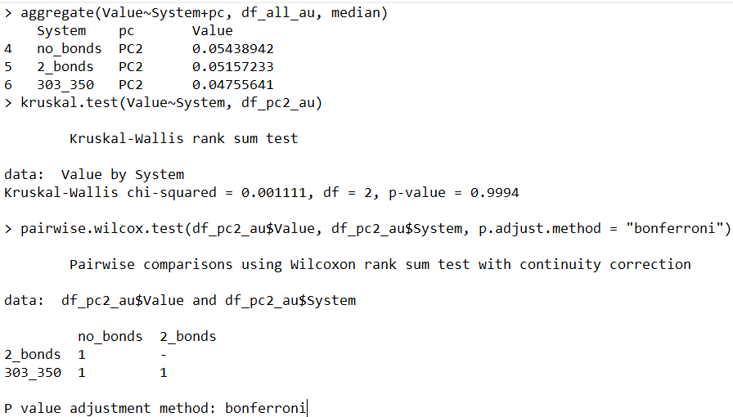

Комментарий

В ходе проведения анализа главных компонент (PCA) траекторий МД для большого ВКД (в т.ч. и эпитопа MX35, далее его аминокислотные остатки выделены полужирным), были получены следующие результаты для амплитуды атомных векторов (PC) по 2-й главной компоненте – 1) системы расположились в порядке уменьшения медианы PC от no_bonds (0,054 Å) к 2_bonds (0,052 Å) вплоть до 303_350 (0,048 Å), однако различия между системами незначимы (p ≥ 0,05); 2) наибольшее смещение во всех системах показали аминокислотные остатки 237, 282, 284, 289, 291, 315, 317, 326, 332, 342, 353 и 358; 3) наименьшее смещение во всех системах показали аминокислотные остатки 300, 310, 316, 322, 328 и 350. Таким образом, характер конформационного поведения большого ВКД (в т. ч. и эпитопа MX35), по 2-й главной компоненте во всех системах определяется высокой подвижностью аминокислотных остатков 237, 282, 284, 289, 291, 315, 317, 326, 332, 342, 353 и 358 и низкой подвижностью аминокислотных остатков 300, 310, 316, 322, 328 и 350, а гипотеза о влиянии количества дисульфидных связей на дисперсию движения аминокислотных остатков полипептидного остова – С_{α}-атомов большого ВКД (в т. ч. и эпитопа MX35), по 2-й главной компоненте отвергается данными текущей серии экспериментов.

3rd principal component

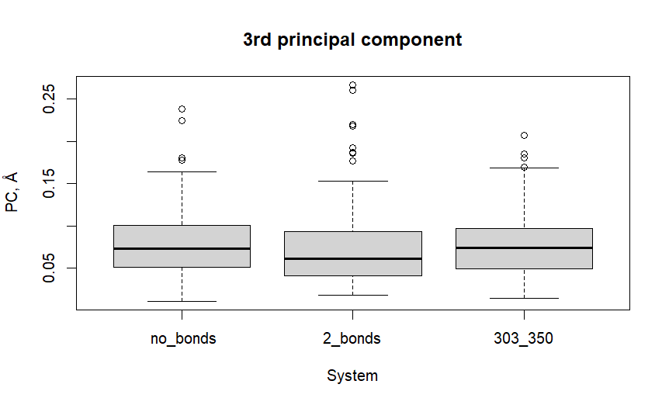

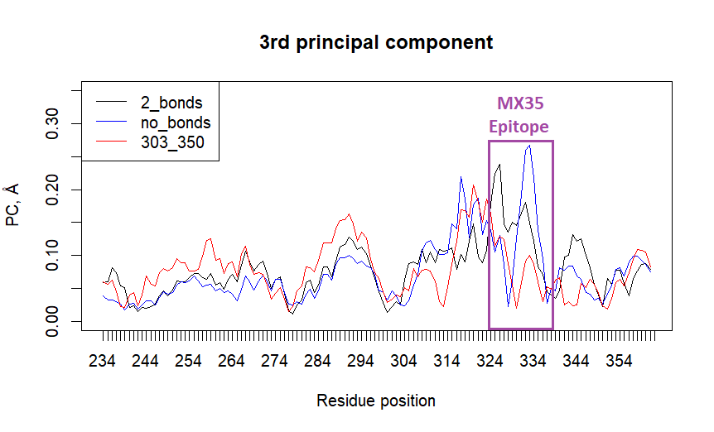

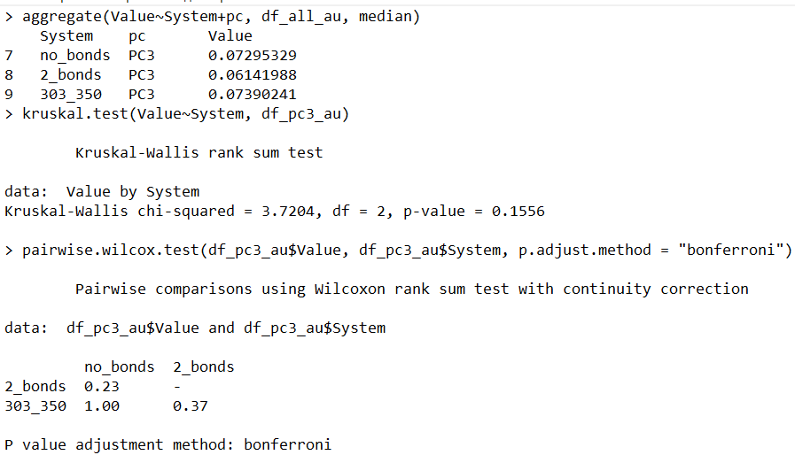

Комментарий

В ходе проведения анализа главных компонент (PCA) траекторий МД для большого ВКД (в т.ч. и эпитопа MX35, далее его аминокислотные остатки выделены полужирным), были получены следующие результаты для амплитуды атомных векторов (PC) по 3-й главной компоненте – 1) системы расположились в порядке уменьшения медианы PC от 303_350 (0,074 Å) к no_bonds (0,073 Å) вплоть до 2_bonds (0,061 Å), однако различия между системами незначимы (p ≥ 0,05); 2) наибольшее смещение во всех системах показали аминокислотные остатки 236, 241, 248, 259, 261, 267, 271, 275, 285, 290, 293, 318, 320, 326, 332 и 354; 3) наименьшее смещение во всех системах показали аминокислотные остатки 242, 249, 262, 269, 273, 278, 283, 287, 299, 303, 322, 328, 338 и 350. Таким образом, характер конформационного поведения большого ВКД (в т. ч. и эпитопа MX35), по 3-й главной компоненте во всех системах определяется высокой подвижностью аминокислотных остатков 236, 241, 248, 259, 261, 267, 271, 275, 285, 290, 293, 318, 320, 326, 332 и 354 и низкой подвижностью аминокислотных остатков 242, 249, 262, 269, 273, 278, 283, 287, 299, 303, 322, 328, 338 и 350, а гипотеза о влиянии количества дисульфидных связей на дисперсию движения аминокислотных остатков полипептидного остова – С_{α}-атомов большого ВКД (в т. ч. и эпитопа MX35), по 3-й главной компоненте отвергается данными текущей серии экспериментов.

Вывод

В ходе проведения PCA траекторий движения МД было показано, что по 1-й главной компоненте в системах no_bonds, 2_bonds, 303_350 характер конформационного поведения большого ВКД (в т. ч. и эпитопа MX35), определяется высокой подвижностью аминокислотных остатков 237, 274, 304, 320, 332 и 356 и низкой подвижностью аминокислотных остатков 276, 299, 322, 338 и 352, по 2-й главной компоненте – высокой подвижностью аминокислотных остатков 237, 282, 284, 289, 291, 315, 317, 326, 332, 342, 353 и 358 и низкой подвижностью аминокислотных остатков 300, 310, 316, 322, 328 и 350, по 3-й главной компоненте – высокой подвижностью аминокислотных остатков 236, 241, 248, 259, 261, 267, 271, 275, 285, 290, 293, 318, 320, 326, 332 и 354 и низкой подвижностью аминокислотных остатков 242, 249, 262, 269, 273, 278, 283, 287, 299, 303, 322, 328, 338 и 350, а амплитуды атомных векторов (PC) по первым 3 главным компонентам для систем no_bonds и 303_350 расположились в порядке уменьшения медианы PC от PC3 к PC1 вплоть до PC2, для системы 2_bonds – PC1-PC3-PC2 (PC не отличается в системах с различным количеством дисульфидных связей). Исходя из полученных результатов анализа главных компонент, мы предполагаем, что характер конформационного поведения большого ВКД (в т. ч. и эпитопа MX35), по первым 3 главным компонентам, описывающим от 84,00 % (система 303_350) до 86,83 % (2_bonds) дисперсии движения аминокислотных остатков большого ВКД и эпитопа MX35, определяется по всем системам высокой подвижностью аминокислотного остатка 332 и низкой подвижностью аминокислотных остатков 322 и 328, а гипотезы о влиянии количества дисульфидных связей на дисперсию движения аминокислотных остатков полипептидного остова – С_{α}-атомов большого ВКД (в т. ч. и эпитопа MX35), по первым 3 главным компонентам отвергаются данными текущей серии экспериментов.

Общий вывод

В ходе проведенного исследования получили подтверждение рабочие гипотезы о том, что количество дисульфидных связей влияет на RMSD, RMSF аминокислотных остатков белка, большого ВКД и эпитопа MX35 (подвижность); E_{el} и E_{VdW} аминокислотных остатков белка (стабильность) на расстояние между атомами серы цистеинов 322—328 и 303—350, а также были отвергнуты нулевые гипотезы о влиянии количества дисульфидных связей на SASA и g(R) аминокислотных остатков большого ВКД и эпитопа MX35 (компактность), а также PC по первым 3 главным компонентам, описывающим от 84,00 % до 86,83 % дисперсии движения аминокислотных остатков большого ВКД и эпитопа MX35, характер конформационного поведения которых определяется высокой подвижностью аминокислотного остатка Gly332 и низкой подвижностью аминокислотных остатков Cys322 и Cys328.

